LAMPIRAN

Dokumentasi
Pemasangan Jaringan Pipa Gas
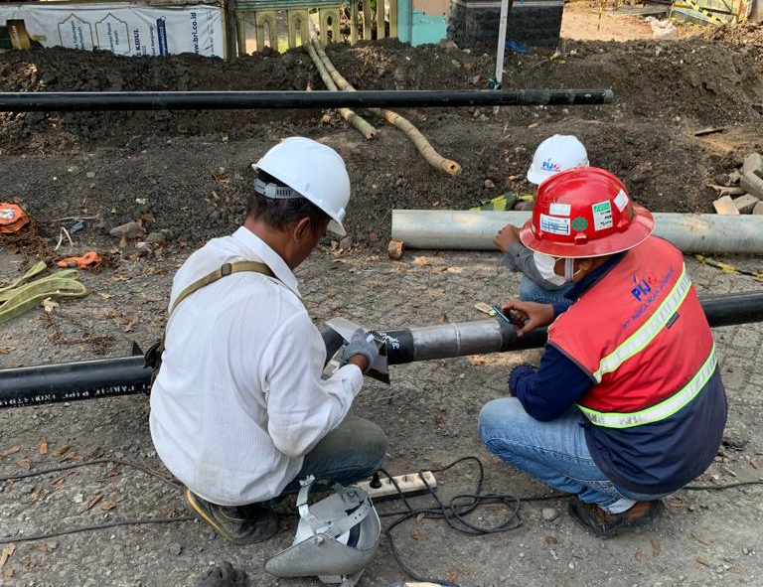
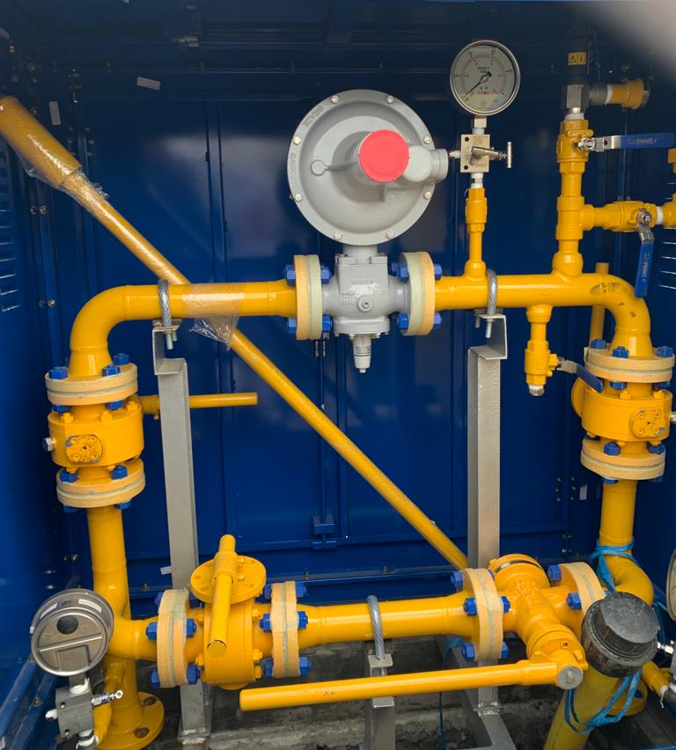
Regulator Station (RS)

Wawancara Kecamatan Sambikerep
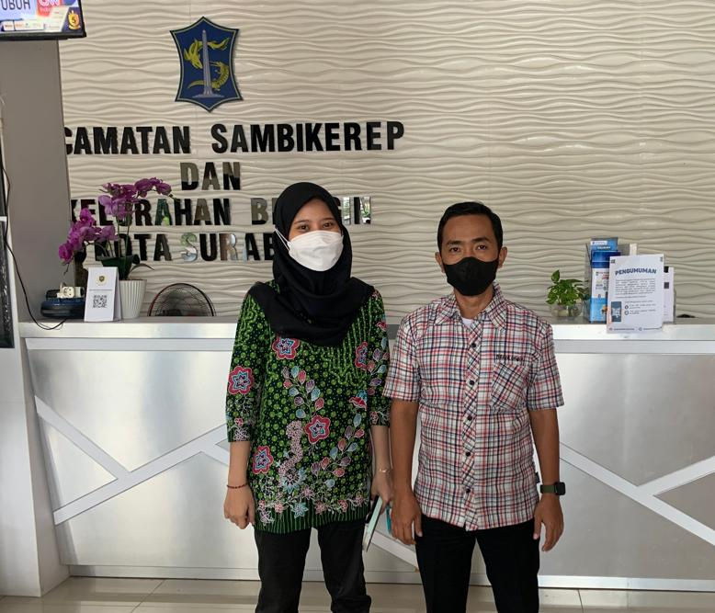

Wawancara Kelurahan Sambikerep
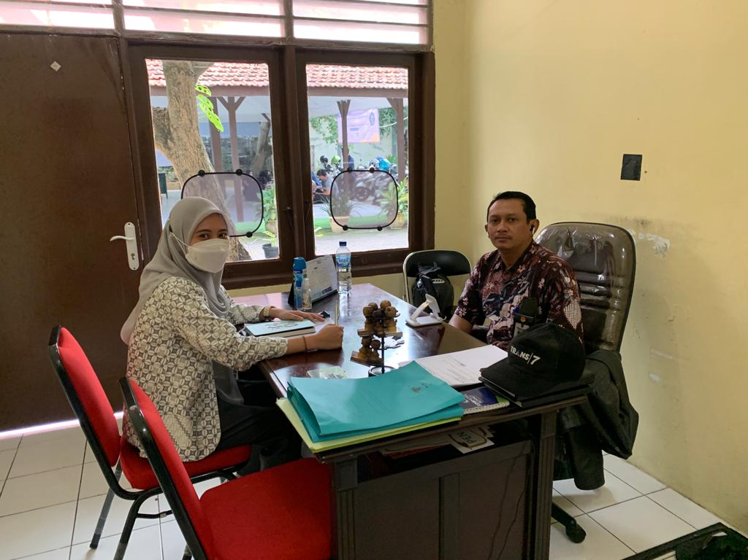
Wawancara Kelurahan Lontar
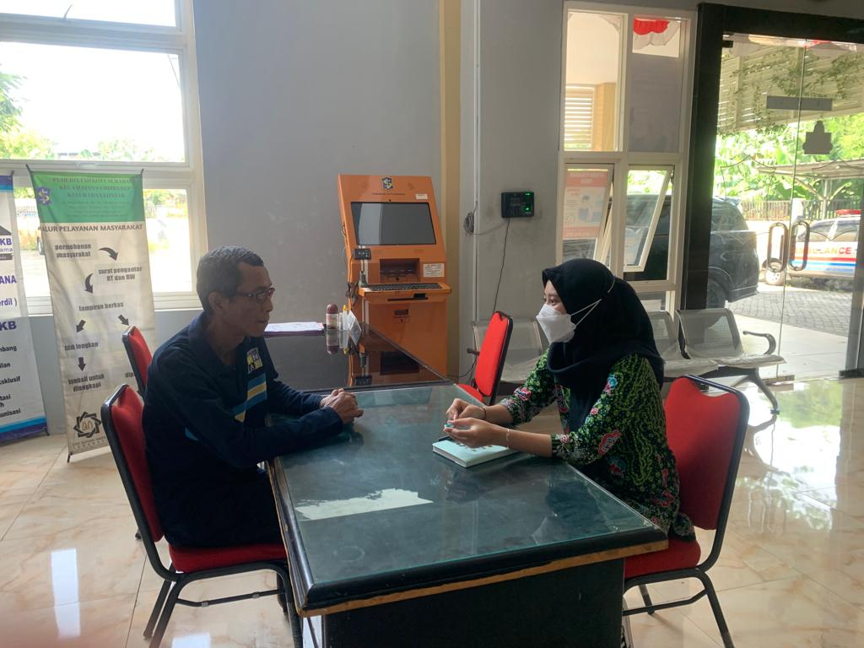
Sosialisasi Masyarakat Kecamatan Sambikerep
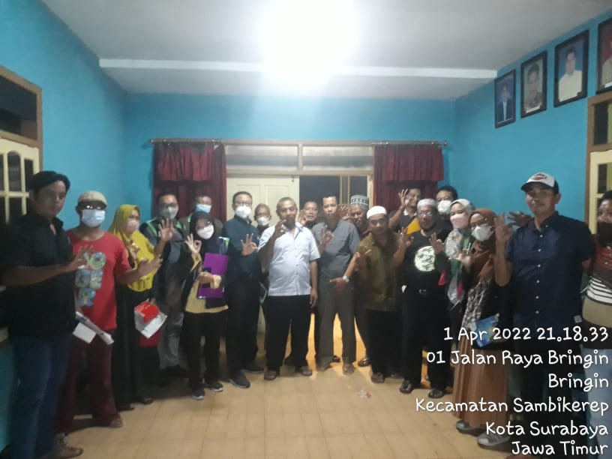
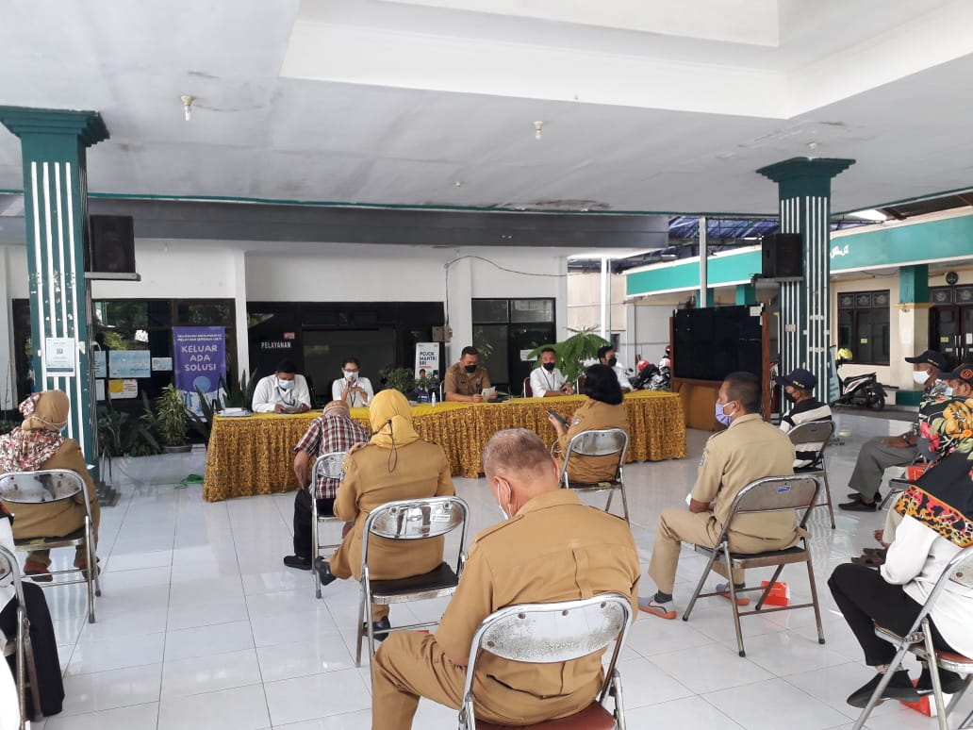
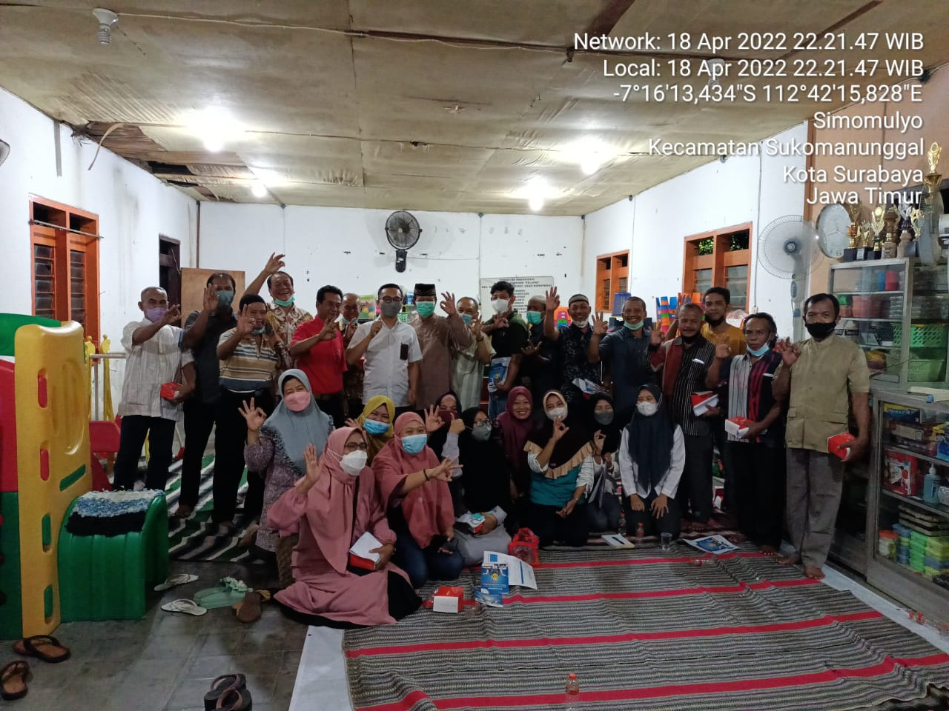

Hasil Wawancara Bersama Informan
Hasil wawancara internal PGN :
Nama : M. D
Jabatan analyst
- Apakah program Konversi Energi dari Gas Tabung ke Gas Pipa ini sudah menjadi rencana yang tepat?
“ Sesuai dengan pernyataan Menteri Keungan bahwa Bahan Baku Gas Tabung (Propana+Butana) itu impor. Selain impor, pemerintah juga harus mensubsidi melalui Gas Tabung melon dan ini sangat membebani APBN Negara. Pada kenyataannya subsidi terhadap Gas Tabung melon banyak yang tidak tepat sasaran. Terbukti masih banyak pengusaha food & beverages yg menggunakan Gas Tabung melon dalam usahanya. Maka dari itu Menteri Keuangan menekankan pada Menteri ESDM agar ketergantungan masyarakat pada LPG dapat ditekan dan dialihkan ke Gas Bumi (Metana) yg disediakan oleh PGN, atau kompor listrik yang disediakan oleh PLN atau masyarakat tetap bisa menggunakan LPG dengan harga normal tanpa subsidi yang disediakan PT Pertamina Patra Niaga. Melalui Kepmen ESDM No. 85 K/16/MEM/2020 Tgl.8-Apr-2020 tentang Penugasan kepada PT PGN Tbk untuk melaksanakan penyediaan dan pendistribusian gas bumi melalui jaringan transmisi dan/atau distribusi gas bumi untuk rumah tangga dan pelanggan kecil. Maka dengan adanya konversi energi secara bertahap dari Gas Tabung menjadi Gas Pipa ini diharapkan berkontribusi untuk membantu menekan impor Propana+Butana serta mengalokasikan subsidi energi menjadi lebih tepat sasaran. Diharapkan Masyarakat akan membayar kebutuhan energinya sesuai dengan kemampuan ekonominya.”
- Apakah ada dukungan dari pihak-pihak terkait agar masyarakat mau untuk mengkonversi Gas Tabung ke Gas Pipa PGN?
“ Pemerintah menuangkan rencana pembangunan jaringan distribusi gas masuk dalam RPJMN (Rencana Pembangunan Jangka Menengah Nasional) pada Perpres No.18 Tahun 2020 Tgl.20-Jan-2020. Didukung oleh Kepmen ESDM No. 85 K/16/MEM/2020 Tgl.8-Apr-2020 tentang Penugasan kepada PT PGN Tbk untuk melaksanakan penyediaan dan pendistribusian gas bumi melalui jaringan transmisi dan/atau distribusi gas bumi untuk rumah tangga dan pelanggan kecil. Pemerintah berencana untuk melakukan Reformasi Kebijakan Subsidi LPG agar lebih tepat sasaran.”
- Strategi apa yang dipakai PGN agar program Konversi Energi dari Gas Tabung ke Gas Pipa ini dapat diterapkan di semua wilayah di Surabaya?
“ Menentukan Target Pasar, PGN mentarget wilayah-wilayah yang berdekatan dengan jaringan distribusi eksisting, dan memilih rumah perkampungan yang padat penduduk agar investasi untuk menggelar pipa jargas tidak terelalu tinggi sehingga masuk secara nilai keekonomian. Mempertahankan Kualitas Produk, PGN menjual gas bumi dengan kandungan metana dan tekanan lebih rendah sehingga lebih aman digunakan oleh pelanggan rumah tangga. Menentukan Tim, Sales person PGN senantiasa berkoordinasi dengan perangkat-perangkat dlm masyarakat (RT,RW,Lurah, LPMK) untuk mendapatkan calon pelanggan. Aktivitas Sales, Melakukan sosialisasi dan edukasi safety di tingkat RT,RW,Lurah, Menjaring keminatan dari masyarakat. Menerima pendaftaran online dan offline. Melakukan Promosi, PGN memberi kompensasi berupa gratis pipa instalasi sepanjang 15 meter, gratis konversi kompor ”
- Adakah hambatan yang terjadi saat pelaksanaan program tersebut? Bagaimana perusahaan menanggapinya?
“ Masalah perijinan jika pembangunan jargas di wilayah Asset KAI, Perijinan dengan dinas terkait, Terjadinya konflik apabila menjual gas di wilayah penetrasi dimana sudah ada pelanggan eksisting dengan harga lama (Rp.6000/m3). PGN menjelaskan bahwa harga baru (Rp.10.000/m3) tanpa subsidi. Harga Lama (Rp.6000/m3) akan segera mengalami penyesuaian.”
- Apakah ada dampak sosial yang terjadi dari adanya program tersebut?
“ Jika masyarakat sudah menjadi pelanggan gas bumi PGN maka pemanfaatan gas lebih aman, karena kandungan gas bumi adalah Metana (CH₄) yang sifatnya lebih ringan daripada udara, yg apabila terindikasi kebocoran maka partikel gas akan mencari tempat yang lebih tinggi dan cepat menguap di atmosfer. Berbeda dengan kandungan gas tabung Propana (C₃H₈) dan B Butana (C₄H₁₀) yang sifatnya lebih berat, yg apabila terindikasi kebocoran maka partikel gas akan mencari tempat yang lebih rendah dan mengendap di lantai yg berpotensi menimbulkan kebakaran apabila ada percikan api. Jika masyarakat sudah menjadi pelanggan gas bumi PGN maka pemanfaatan gas lebih praktis dan modern , karena pengguna gas bumi tidak perlu lagi angkat2 tabung, colok-cabut regulator. Gas pipa mengalir 24 Jam ke rumah pengguna gas, cukup dengan membuka keran gas. Dengan smartmeter gas prabayar maka seperti hal nya token PLN, transaksi token gas dapat dilakukan kapanpun dan dimanapun melalui gawai pribadi. Jika masyarakat sudah menjadi pelanggan gas bumi PGN maka pemanfaatan gas lebih Bersih dan Ramah Lingkungan karena memasak dengan Gas Tabung mengakibatkan emisi karbon dioksida yang lebih besar daripada menggunakan Gas Pipa. Terjadinya konflik dengan para distributor Gas tabung Melon karena merasa sebagai competitor, Belum meratanya jaringan Gas Pipa menimbulkan kecemburuan sosial pada wilayah-wilayah yang belum dapat terlayani, Terjadinya konflik apabila menjual gas di wilayah penetrasi dimana sudah ada pelanggan eksisting dengan harga lama ”
- Apakah ada dampak ekonomi yang terjadi dari adanya program tersebut?
“ Berkontribusi dalam meringankan APBN Negara karena menekan impor bahan baku LPG dari luar negeri, mendukung rencana reformasi alokasi subsidi energi agar lebih tepat sasaran, Masyarakat akan membayar kebutuhan energinya sesuai dengan kemampuan ekonominya. Bagi Masyarakat Berpenghasilan Rendah (MBR) Harga Gas Pipa PGN (Rp.10.000/m3) dirasa lebih mahal daripada Harga Gas Tabung Melon Bersubsidi (Rp.18.000/Tabung atau Rp.6.000/Kg). Berdasarkan penargetan yang disarankan oleh TNP2K,sekitar 20juta rumah tangga tidak akan mampu lagi mengakses LPG bersubsidi, pada akhirnya MBR akan mengalami kesulitan untuk memenuhi kebutuhan energinya.”
- Apakah dengan adanya program tersebut bisa mengurangi impor LPG?
“ Jika program konversi energi dari LPG ke tiga alternatif energi tersebut diatas dapat berjalan sesuai rencana, diharapkan dapat mengurangi impor LPG.”
- Apakah ada keuntungan bagi perusahaan dari program yang direncanakan?
“ Melayani pelanggan rumah tangga sebenarnya bagi PGN tidak membawa dampak profit yang signifikan, namun dapat menjadi bargaining power dari sisi politis.”
- Bagaimana jika program konversi energi dari Gas Tabung ke Gas Pipa tidak berjalan sesuai rencana? Adakah opsi lain?
“ Pilihannya berada di tangan masing-masing individu, apakah mau memenuhi kebutuhan energinya dengan Gas Pipa, Energi Listri atau LPG Non Subsidi.”
Nama : M. H
Jabatan : customer management
- Apakah program Konversi Energi dari Gas Tabung ke Gas Pipa ini sudah menjadi rencana yang tepat?
“ Iya sangat tepat, karena seperti kita ketahui bahwa saat ini semua ataupun isu global terkait dengan perkembangan energi terbarukan. Kemudian ditunjang dengan peraturan pemerintah terkait dengan pengembangan jaringan gas pipa melalui peraturan atau penugasan Kemen ESDM No 89 tahun 2020 dan 103 tahun 2021 dengan tujuan untuk menekan angka APBN dan gas emisi ”
- Apakah ada dukungan dari pihak-pihak terkait agar masyarakat mau untuk mengkonversi Gas Tabung ke Gas Pipa PGN?
“ Terkait dukungan tentu saja ada entah itu media sosial ataupun kita informasikan by coverment kemudian kita informasikan melalui banner – banner disetiap RW untuk masyarakat agar tau bahwasanya di tahun ini ataupun kedepan ada perlihan transisi energi dari LPG ke gasbumi/gas pipa. Dari pihak pemerintah tentu ada dukungan karena secara ekonomis dan efisien lebih baik dari LPG sehingga pemerintah pun mendukung terkait program tersebut ”
- Strategi apa yang dipakai PGN agar program Konversi Energi dari Gas Tabung ke Gas Pipa ini dapat diterapkan di semua wilayah di Surabaya?
“ Terkait dengan strategi perusahaan emnyiapkan wilayah-wilayah mana yang memang disitu layak dibangun jaringan pipa gas tersebut kemudia kita tidndak lanjuti dengan perizinan , sosialisasi, dan melakukan pendataan terkait warga atau calon pelanggan yang minat menggunakan jaringan gas pipa tersebut ”
- Adakah hambatan yang terjadi saat pelaksanaan program tersebut? Bagaimana perusahaan menanggapinya?
“ Pastinya ada, karena semua transisi energi ttu pasti melalui pro dan kontra terkait kontra nya adalah masyarakat masih awam terkait jaringan gas pipa kemudian masyarakat masih takut apabila terjadi hal-hal yang tidak di inginkan sehingga kami selaku dari Pertamina Gas Negara harus lebih bekerja keras untuk bisa menjelaskan dan meyakinkan calon pelanggan atau masyarakat tersebut agar bisa atau mau berganti dr LPG ke Gasbumi ”
- Apakah ada dampak sosial yang terjadi dari adanya program tersebut?
“ Ada karena dampak sosial yang kami hadapi adalah terkait dengan bagaimana kita menjalaskan adanya program ini terhadap masyarakat yang menjadi salah satu bagian dr kami yaitu menjadi distributor atau agen LPG”
- Apakah ada dampak ekonomi yang terjadi dari adanya program tersebut?
“ Kalo terkait dengan ekonomi pasti ada kenaikan tapi tidak sederastis sektor industry karena kita ketahui sektor rumah tangga cukup kecil kalo kita bandingakan dengan investasi yg kita keluarkan sehingga untuk membantu merealisasikan program pemerintah agar APBN negara bisa kita tekan itu kami mau tidak mau kita harus mengeluarkan program tersebut untuk membantu pemerintahan “
- Apakah dengan adanya program tersebut bisa mengurangi impor LPG?
“ Pasti karena dengan adanya program ini pemakian LPG pasti menurun karena yang sebelumnya yang menggunakan LPG terutama yg 3 Kg akan berganti ke gas pipa dimana gas pipa tersebut produksinya 100% dr Indonesia “
- Apakah ada keuntungan bagi perusahaan dari program yang direncanakan?
“ Iya ada keuntungan karena terkait keuntungan tersebut sumber daya alamnya dari negara kita sendiri “
- Bagaimana jika program konversi energi dari Gas Tabung ke Gas Pipa tidak berjalan sesuai rencana? Adakah opsi lain?
“ Kalo program ini tidak sesaui rencana maka kita harus evaluasi kemabali apa yang mengakbatakan rencana ini gagal, karena rencana ini pasti sudah kita siapkan matang-matang dengan dasar kepmen tersebut kemudian kita realisasikan kepada masyakat jadi yg menkaji program ini tidak hanya pertamina gas negara melainkan dari BPH migas dan Kementerian ESDM “

Hasil Wawancara Perangkat Daerah Wilayah Kecamatan Sambikerep
Nama : Hendro
Jabatan : Bendahara kecamatan sambikerep
- Apakah program ini dapat dirasakan pemerintah jika konversi energi sudah teralisasikan?
“ Harusnya bisa dirasakan ya terutama negara, yang membuat program ini kan juga pemerintah negara yang berkolaborasi dengan PGN toh kita sama-sama bisa merasakan”
- Apakah pemerintah juga mendukung program ini?
“ Kalo pemerintah sih menurut saya sangat mendukung apalagi program dari BUMN atau pemerintah pasti mendukung cuma kan kadang memang untuk menyampaikannya juga butuh proses sosialisasikan kadang juga ga mengena ke warga“
- Upaya apa yang dilakukan pemerintah agar program ini berjalan lancar?
“ Membantu mensosialisasikan ke masyarakat agar lebih paham dan kemaren pihak PGN memasang banner disini”
- Apa yang dilakukan pemerintah jika ada penolakan dari masyarakat?
“ Sebisa mungkin kita kasih penjelasan pelan-pelan agar masyarakat mau menggunakan jaringan gas bumi apalagi kemren kan sudah dijelaskan udah menjamin ada kuota khusus bagi orang yang beralih dr LPG ke Jaringan pipa gas “
- Adakah dampak sosial yang terjadi di masyarakat dari adanya program ini?
“ Jelas berdampak ya kalo menurut saya si sebenarnya kalo program itu sasaran nya yg paling mudah itu orang yg didalam pemerintahan sendiri dulu contohnya PNS dulu yakan seperti program KTP dulu ASN menggunakan terlebih dahulu agar warganya percaya bahwa oh ini lo makai pipa gas itu aman dan ga takut bocor “
- Apakah pemerintah akan membuat kebijakan baru dengan adanya konversi ini?
“ Kalo itu si menurut saya jelas ya nanti kayak BLT pasti ada efek nanti arahnya ada kebijakan yang harus di perbarui orang yang selama ini pkai gas LPG itu ya sekarang pakai PGN yang gas nya tersambung pipa contoh misalnya kalo masyarakat digiring untuk memasang jaringan gas pipa pasti tabung-tabung LPG 3Kg itu dikurangi”
- Apakah program ini berpengaruh pada pendapatan pemerintah?
“ kalau untuk pendapatan pemerintah di sini harusnya nggak ada pengaruh ya tapi kalau untuk negara kabarnya bisa menghemat subsidi dan mengurangi impor LPG kabar sekarang ini kan banyak di sektor energi yang saya tahu seperti halnya kemarin Pertamina membuat kebijakan menghilangkan subsidi pertalite bisa saja sekarang atau nanti ke depan atau di tahun ini Pertamina menghilangkan subsidi elpiji 3 Kg dari situ mungkin negara akan mendapatkan dampak pengaruh yang baik
Nama : Yudiawan
Jabatan : Sekertaris Kelurahan Sambikerep
- Apakah program ini dapat dirasakan pemerintah jika konversi energi sudah teralisasikan?
“ Kalau dari segi personal sih enggak ya mbak tapi kalau dari segi negara mungkin iya. kalau dilihat dari pemerintah di sini ya nggak ada pengaruhnya”
- Apakah pemerintah juga mendukung program ini?
“ ya, Kalau kami sangat mendukung program ini apalagi program ini kan dibuat bersinergi bersama BUMN yang masing-masing dinaungi oleh negara jadi yakin saling dukung “
- Upaya apa yang dilakukan pemerintah agar program ini berjalan lancar?
“ ya kalau upaya yang dilakukan mungkin membantu mensosialisasikan program itu ya atau enggak mengajak warga disini agar mau memasang jaringan pipa gas itu ya “
- Apa yang dilakukan pemerintah jika ada penolakan dari masyarakat?
“ kalau ada penolakan kita seminimal mungkin menjelaskan, ini kan sebenarnya kurang pemahaman dari masyarakat juga untuk menangkap penjelasan dari program negara tersebut kan sebenarnya, nah makanya upaya-upaya itu harusnya lebih diperjelas ataupun lebih dipermudah untuk dipahami oleh masyarakat atau warga di sini “
- Adakah dampak sosial yang terjadi di masyarakat dari adanya program ini?
“ dampak sosialnya mungkin untuk urusan tagihan mungkin ya seperti itu ataupun membanding-bandingkan dengan harga yang mungkin elpiji lebih murah dibandingkan jaringan pipa gas ataupun nanti demo ke kelurahan atau ke perangkat-perangkat terdekat “
- Apakah pemerintah akan membuat kebijakan baru dengan adanya konversi ini?
“ Pastinya pemerintah akan membuat kebijakan baru dengan adanya konversi itu soalnya kan apapun yang diterbitkan oleh pemerintah jelas pasti ada pembaruan banyaklah contohnya yang sudah terjadi kayak misalnya pertalite diambil subsidinya terus kaya konsumsi pertalite juga dibatasi dengan adanya peraturan pembelian dengan mendaftarkan kendaraanya lah kemungkinan besar ketika elpiji ini benar-benar dicabut subsidinya kebijakan baru harus memasang jaringan pipa gas bumi ataupun kompor induksi juga pasti terealisasikan”
- Apakah program ini berpengaruh pada pendapatan pemerintah?
“ pengaruh pendapatan di sini sih enggak ya, mbak, lebih ke negara sih itu kayaknya kalau di pemerintah sini gak ada pengaruhnya di sini kan kita ini apa menjalankan tugas saja untuk ya membuat warga disini akan lebih merasakan fasilitas negara, mungkin pengaruh di negara atau di Kementerian mungkin sangat berpengaruh”
Nama : Rody
Jabatan : Sekertaris Kelurahan Lontar
- Apakah program ini dapat dirasakan pemerintah jika konversi energi sudah teralisasikan?
“ dapat dirasakan terutama negara “
- Apakah pemerintah juga mendukung program ini?
“ pemerintah ya yang sangat mendukung apalagi program ini kan sama-sama dibentuk dan dibuat oleh BUMN dan kepemerintahan dimana kita sama-sama diawasi atau dinaungi oleh negara ya harusnya saling mendukung “
- Upaya apa yang dilakukan pemerintah agar program ini berjalan lancar?
“ upaya yang bisa dilakukan sama pemerintah ya mensupport pihak PGN agar rencana tersebut dapat terealisasikan dengan cepat “
- Apa yang dilakukan pemerintah jika ada penolakan dari masyarakat?
“ ada penolakan ataupun ada hambatan dari masyarakat itu kan berarti kurangnya penjelasan dari pihak PGN atau dari kita sendiri, masyarakat itu kan nggak semuanya bisa menangkap informasi dengan baik, jadi sebisa mungkin kalaupun ada penolakan dari masyarakat itu berarti kita harusnya yang lebih berusaha atau mengevaluasi lagi cara penyampaian kita”
- Adakah dampak sosial yang terjadi di masyarakat dari adanya program ini?
“ dampak sosial sih sebenarnya nggak ada ya atau kalaupun ada mungkin distributor atau agen agen penjual elpiji 3 kg itu yang merasakan dampak negatif mungkin ya kalau untuk pemasangan atau penggunaan mungkin warga akan membandingkan jaringan pipa gas dan elpiji 3 kg itu yang sering mereka pakai”
- Apakah pemerintah akan membuat kebijakan baru dengan adanya konversi ini?
“ Jelas pemerintah akan membuat kebijakan baru gimana yang sudah terjadi sebelum sebelumnya seperti KTP elektronik gimana nantinya yang mengisi blangko itu sudah nggak ada langsung digital seterusnya BLT juga mungkin sekarang itu kan di kasih stiker keluarga miskin itu kan, nah mungkin ya nanti subsidi elpiji 3 kg itu akan lebih ketat untuk melihat warga mana yang membutuhkan itu, jadi warga yang mampu diarahkan menggunakan jaringan pipa gasbumi”
- Apakah program ini berpengaruh pada pendapatan pemerintah?
” pendapatan pemerintah sih enggak ada ngaruh nya kalau di sini tapi kalau pendapatan negara mungkin iya yang diatur oleh kementerian keuangan ataupun Kementerian ESDM “

Pertanyaan untuk masyarakat :
Apakah menurut anda rencana pemasangan jaringan pipa gasbumi sudah tepat? Adakah perbedaan yang terjadi saat menggunakan LPG dan Gasbumi? Bagaimana menurut anda saat menggunakan jaringan pipa gasbumi? Menurut anda selama pemakaian apakah jaringan gas bumi dirasa lebih aman atau pernah mengalami kebocoran? Selama pemakaian jaringan pipa gas bumi,apakah lebih hemat atau lebih boros? berapa rata-rata penggunaan pemakaian jargas selama pemakaian gas bumi?

Jawaban masyarakat :
Pak japar “ gak gorong tepat, beda ne iku lek elpiji copot pasang lek pipo kan ga, yo enak se lek entek gak gupuh nggolek gas, selama aku pasang yo gak onok sing bocor, sejauh iki lebih aman, kurang dari 40m³”
Pak irul “ saat iki sek gorong tepat ya mbak soale kan elpiji sek onok dan sik murah lek elpiji iwuh lek gas bumi kan gak iwuh maksute gak ribet, enak praktis lek wayahe entèk gak bingung, aman se gak tau kebocoran aku, jarene bojoku sih luwih boros tapi gak repot lek kentek'an, kurang dari 40m³ “
Bu ria “ Kalau menurutku sih wes tepat ya, mbak, ya jelas beda kalau misalnya elpiji itu kan kita harus beli angkat belum lagi masang regulator lah. kalau jaringan pipa kan kita tinggal masak, kalau dipakai sih lebih enggak ngowos ya maksudnya emang apinya itu kecil cuma ya mateng aja sih, lebih aman nggak perlu khawatir bocor atau apapun soale selama ini saya belum mengalami itu, menurut saya lebih hemat, kurang dari 40 M³”
Pak marsono “ Oh sangat tepat jadi kan nanti elpiji 3 kilo itu kan tepat sasaran pembeliannya, Kalau menurut saya sih gas bumi lebih ringkas ya daripada LPG tahu sendiri elpiji kalo habiskan kita harus cari dulu, Saya pakai jaringan pipa itu lebih menghemat waktu tenaga dan biaya, oh aman sih kalau saya belum pernah itu yang namanya bocor, lebih hemat sih menurut saya, rata-rata penggunaan kurang dari 40 M³”
Bu hatta “ Sudah tepat, Kalau pakai elpiji kan kami yang bingung itu waktu kehabisan kalau gas bumi kan 24 jam nonstop gak habis-habis, ya sama saja seperti menggunakan elpij tapi kadang itu api dari jaringan pipa tuh kayak kecil gitu tuh emang setelannya segitu ya nggak tahu ya, sejauh ini masih aman belum mengalami kebocoran, masih hemat, kurang dari 40 M³”
Bu dwi “ kurang tepat soale larang, ada Lek elpiji ikan murah tapi yo ngono copot pasang kalua itu kan gak perlu copot pasang tapi yo larang, penggunaannya sih enak ya nyaman tapi kurang cepat matang aja, sejauh ini nyaman dan aman, yo iki lebih boros tapi nggak tahu ya, kurang dari 40 M³”
Bu dayat “ Sudah tepat karena kan nanti lebih tertata aja kan untuk pengguna subsidi nya ke sasaran yang tepat, perbedaannya ya cukup banyak dari LPG copot pasang sekarang jaringan pipa gak harus terus kalau elpiji itu kita bingung kalau kehabisan gas kalau jaringan pipa nggak, Ya lebih nyaman lebih praktis nggak membuang-buang waktu, sejauh ini sih aman belum pernah dengar berita meledak dari pipa gas, lebih hemat ya menurutku, kurang dari 40 M³”
Bu dinda “ Sudah tepat, dari biaya terus penggunaan material banyak, jaringan pipa gas bumi itu lebih mempermudah kita ya sebagai ibu-ibu yang ditinggal suami, lebih aman tidak pernah mengalami kebocoran, lebih hemat ya tapi nggak tahu kalau menurut orang lain, lebih dari 40 M³”
Bu novel “ Belum tepat soalnya mahal, oh ada kalau elpiji kan copot pasang kalau gas kan nggak, aku makainya itu lebih nyaman sama ringkes sih gak harus ribet regulator lah apalah selang, aman ya kalau selama ini, kalau punyaku agak boros tapi nggak tahu menurut orang lain ya, kurang dari 40 M³ lah”
Pak amin “ Iya tepat sangat tepat, perbedaan nya lebih ekonomis serta efisien, sangat terbantu muda cara pakainya, aman 0 kebocoran, yo lebih hemat sih embo lek orang-orang ya, kurang dari 40 M³”
Pak rekcy “ belum tepat, yo adalah pengeluaran tambah akeh, lah ke unggulan nya itu mempermudah kita untuk memasak, pernah bocor Aku dulu pernah bocor dan ganti pipo terus disuruh bayar, boros tambahan, lebih dari 40 M³”
Mbak tasya “ sudah tepat menurutku se untuk penggunaan gas bumi buat anak muda sekarang itu lebih praktis soal gak perlu memasang selang dan gak wedi bocor, praktis harganya juga lebih terjangkau, aman pol gak pernah mengalami bocor, tergantung banyak tetangga saya lebih setuju memakai elpiji soale kan harga lebih terjangkau gara-gara subsidi kulo, kurang dari 40 M³”
Pak ferry “ Sudah tepat, ada lebih hemat dan ngga buang-buang waktu, setelah memakai pipa gas lebih mudah ya praktis nggak kayak dulu elpiji, lebih aman sejauh ini gak pernah bocor, hemat, lebih dari 40 M³”
Pak danang “ Sudah tepat, jelas ada gas bumi lebih aman dan lebih murah, Setelah menggunakan lebih safety dan praktis soalnya kan gak ada iki regulator selang iku, lebih aman untung nggak tau kebocoran, lebih hemat Pol, kurang dari 40 M³”
Mbak ririn “ Iya tepat, ada kita kan ibu-ibu jadi nggak riwa-riwi kalau kehabisan gas, bagus enggak ada masalah lebih apa ya praktis, aman belum pernah bocor, lebih hemat, kurang dari 40 M³”

